高考考点3 植物对水分的吸收和利用
本类考题解答锦囊．
本高考考知识点的重点是植物对水分的吸收方式，即吸胀吸水和渗透吸水，其中渗透吸水又是考查的重点。解决此类题目的关键是掌握渗透作用的条件，理解渗透作用的原理，对教材中的演示实验：“渗进作用与水分的流动”的理解是重中之重，如果能深刻理解此演示实验其他问题就会迎刃而解，在此演示实验中要学会比较透膜两侧的水分子的数量，即单位体积清水中的水分子比单位体积蔗糖溶液中的水分子多，所以在单位时间内，水分子由清水透过半透膜进入蔗糖溶液内的数量，多于水分子由蔗糖溶液通过半进膜进入清水中的数量，从而导致漏斗中的液面上升。成熟的植物细胞也是通过这种方式来吸收水分的。把原生质层看作是半透膜，比较细胞液与细胞外的浓度，即这两种溶液中单位体积中水分子的数量，判断水分予的流动方向，从而确定植物细胞是吸水还是失水。
Ⅰ热门题
【例题】 )下列关于植物水分代谢的叙述，正确的是
A．植物体内的水分散失都是通过气孔进行的
B．成熟区是植物根系吸收水分的主要部位
C．植物根系主要靠亲水性物质从外界大量吸水
D．植物根吸收的水分，大部分用于光合作用，小部分散失到体外
高考考目的与解题技巧：本题主要考查对植物水分代谢的把握。解题关键是理解植物吸收水分的原理，及散失的原因意义。
【解析】 植物水分代谢主要是指对水分的吸收、动输、利用和散失。水分散失主要是通过蒸腾作用进行，但也可以从其他结构散失，A错。成熟区是根吸收水分和矿质元素的主要部位，B对。根系吸水的主要方式是渗透作用，不是吸胀作用，C惜。根系所吸收的水，大部分通过蒸腾作用散失，小部分用于充合作用等植物生命活动。D错。
【答案】 B
1下列有关小麦根系吸收矿质元素的叙述，正确的是
A．根吸收矿质元素所需的ATP直接来源于光合作用
B．根吸收矿质元素所需的ATP直接来源于呼吸作用
C．根尖表皮细胞对各种矿质元素的吸收量相等
D．各种矿质元素进入根尖表皮细胞需要同一膜载体的协助
答案： B 指导：本题主要考查对矿质元素吸收的理解。植物的根对矿质元素的吸收是主运动输过程，它需要能量及载体。光合作用过程中产生的能量不能用于主动运输，A错。呼吸作用产生的ATP可以用于主动运输，B对。表皮细胞膜上具有各种不同的载体，因此吸收不同矿质元素的量不同，C错。载体具有专一性，如运输K的载体不能运输Na，D错。
2将成熟的植物细胞放在溶液，中能构成一个渗透系统，主要原因是
A.液泡膜内外溶液有浓度差
B．细胞内原生质层可看做一层选择透过性膜
C．细胞壁是全透性的
D．水分可以自由出入细胞
答案： A 指导：考查渗透系统必须具备的条件。一个典型的渗透系统必须同时具备两个条件：①有一个半透膜；②膜两侧溶液有浓度差，这两个条件最主要的是要有半透膜。
3(1997．上海)下图中的E、F、G为3个用半透膜制成的小袋，内盛有溶液甲或乙，上端分别接上口径相同的小玻璃管。E和F体积相同，G体积较大，三者置于盛有溶液的大容器内。原初3个小玻璃管内的液面高度相同。已知三种溶液的水势高低顺序为溶液甲>溶液乙>溶液丙。请回答：
(1)1 h后，管e和管f的液面升降变化是
管e 管f
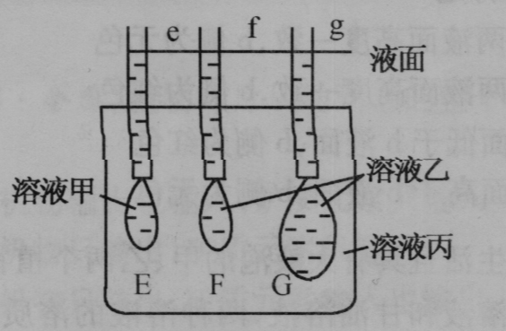
A．下降 下降
B．下降 上升
C．上升 上升
D．上升 下降
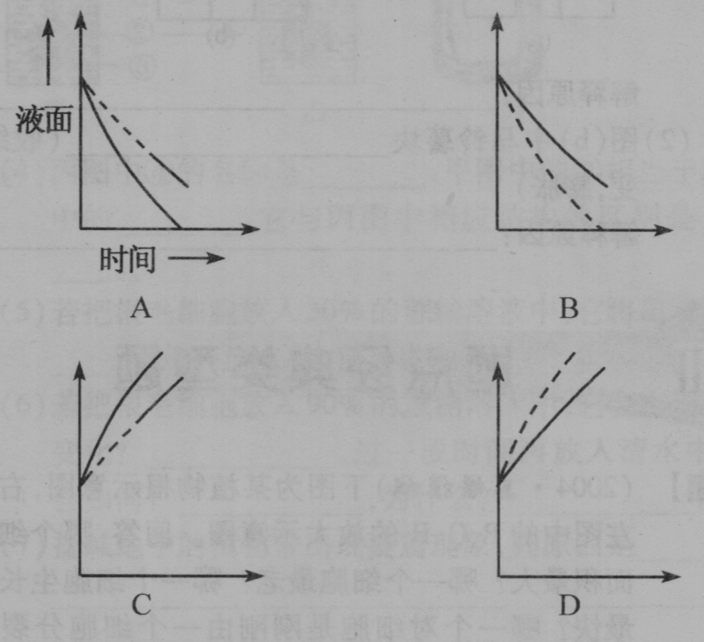
答案：A
(2)下图中的曲线能显示管f和管g内液面可能变化的是(实线表示管f，虚线表示管g)
答案： B 指导：通过分析渗透作用模拟实验，考查学生对渗透作用的理解与运用。液体浓度的大小与水势的高低成反比，即液体浓度越大，水势越低；液体浓度越小，水势越高，且水有从高水势流向低水势的趋势。根据题意，一种溶液水势高低顺序为溶液甲>溶液乙>溶液丙。那么三种溶液的浓度高低顺序为溶液丙>溶液乙>溶液甲。对于E、F、G三个小袋来说，半透膜外侧溶液浓度都大于半透膜内侧溶液浓度，三个小袋都会通过渗透作用向外散失水分，因此，e、f、g三支小玻璃管内的液面都会下降。再比较F、C两个小袋，虽然二者内含溶液都是乙溶液，浓度大小相同，袋外溶液都是丙溶液，浓度也相同。但是，由于C小袋体积大于F小袋，所以在相同时间内C小袋向外散失水分更多一些，g玻管中液面下降更快，下降幅度比f玻管更大。
4)下列关于植物水分代谢的叙述，正确的是
A.植物体内的水分散失都是通过气孔进行的
B.成熟区是植物根系吸收水分的主要部位
C．植物根系主要靠亲水性物质从外界大量吸水
D．植物根吸收的水分，大部分用于光合作用，小部分散失列体外
答案： B 指导：考查植物吸收水分的部位、方式及植物体内水分的利用、散失。植物主要吸水部位是根的成熟区表皮细胞，主要依靠渗透吸水。吸收到体内的水分约有1％-5％用于光合作用等生命活动，其余则通过蒸腾作用散失到体外。
5天津)“水往低处流”，但是植物体内的水却往高处流，动力从何而来?某同学做了两个实验。
实验一：将一枝条插入充满水的玻璃管巾，玻璃管的另一端插入盛有水银的容器中。不久水银柱上升，如图(甲)所示。
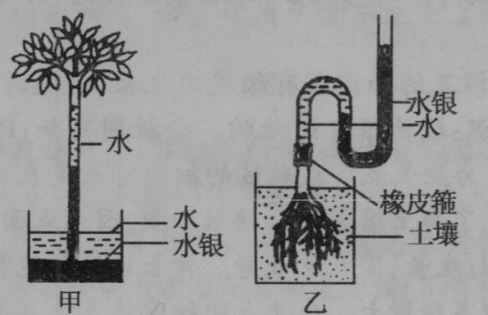
实验二：将同一植物在靠近茎的基部切断，套上一个弯曲的玻璃管，管内装有水和水银。不久，玻璃管内水分增加，水银柱上升。如图(乙)所示。
请回答：
实验一说明________________。
实验二说明________________。
根据这两个实验，你对水分在植物体内运输的动力有何新认识?
答案：实验一说明：枝条叶片通过蒸腾作用散失水分所产生的拉力，是促使水分在植物体内向上运输的动力。
答案：实验二说明：根部生理活动(答“根部渗透吸水”或只答“根部”也给分)能产生推动水分向上运动的压力。
根据这两个实验说明：水分在植物体内上升的动力不但有蒸腾拉力，还有根部产生的向上压力。
指导：考查植物体内水分运输的动力。实验一中，插入水中的枝条，通过叶的蒸腾作用散失水分，是植物吸收水分和促使水分在体内运输的重要动力。玻璃管中的水分由于叶片不断的蒸腾而减少，水压降低，玻璃管水柱和水银柱的总压，力小于大气压，所以引起水银柱上升。实验二装置中，根部成熟区表皮细胞细胞液的浓度通常情况下高于周围土壤溶液的浓度，土壤溶液中的水分，通过渗透作用进入成熟区表皮细胞中，并且通过成熟区表皮细胞以内的层层细胞向里渗入，进入导管，使管内水分增加，这样，充满水的玻璃管一端就产生了向上的压力，根据物理学知识可知，水银柱上升。这说明根部的渗透吸水能产生推动水分向上运动的压力。
6)请回答下列一组生物学题。取新鲜的马铃薯块茎，去皮后切取两个相同大小的立方块，一块放在浓盐水中，另一块放在清水中(如图示)。请判断一段时间后它仃]的变化，并解释其原因。
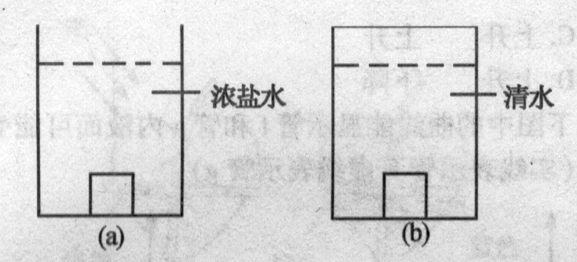
(1)图(a)中马铃薯块_________(收缩，不变，膨胀)。
解释原因：_______________。
(2)图(b)中马铃薯块___________(收缩，不变，膨胀)
解释原因：___________。
答案：收缩 盐水的浓度大于马铃薯细胞液的浓度，由于渗透作用细胞内水分外流。
答案：膨胀 马铃薯细胞液有一定浓度，由于渗透作用水分进入细胞。
指导：本题主要考查学生对渗透作用的把握以及获取信息的能力。当外界溶液浓度高于细胞浓度时，细胞失水；反之细胞吸水。
【例题】 拟)下图为某植物根示意图，右图是左图中的P、Q、R的放大示意图。回答：哪个细胞表面积最大?哪一个细胞最老?哪一个细胞生长速率最快?哪一个对细胞是刚刚由一个细胞分裂而成的?以上依次是
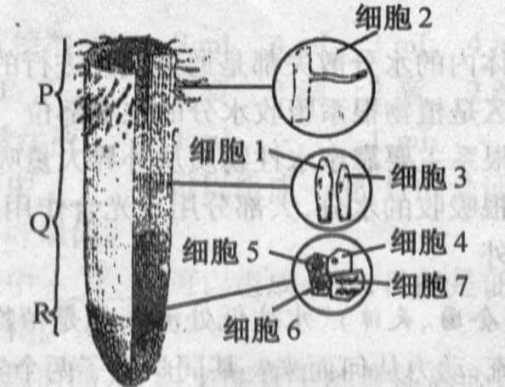
A．7;1；7；4和7
B．2或3；1；2或3；5和6
C．7；1；7；2和3
D．1；1；2或3；5和6
高考考目的与解题技巧:本题主要体现的《考试大纲》中的要求是能通过对图的分析与综合，正确获取信息，并做出正确判断的能力。
【解析】 涉及的知识点有细胞的生长、细胞的分裂，以及初中的相关知识：植物根尖的结构。分析图可知：P为成熟区，Q为伸长区，R为生长点。成熟区的细胞特点是表皮向外突出形成根毛，增大了与土壤溶液的接触面积，因此表面积最大，且细胞不再分裂与生长，因此也最老。伸长区的细胞特点是生长速度最快，体积不断增大。生长点的细胞特点是具有很强的分裂能力，不断分裂增加细胞的数目，细胞5与细胞6是由同一个细胞分裂而成的。由上述推断可知，本题的正确选项为D。
【答案】 D
1拟)用打孔器取同一萝卜5cm长的直根一条，分成4组，其中3组分别置于20g／L、60g／L、80g／LKNO₃溶液中，测量结果如下图。预计在40e／LKN03溶液中的测量结果最可能是
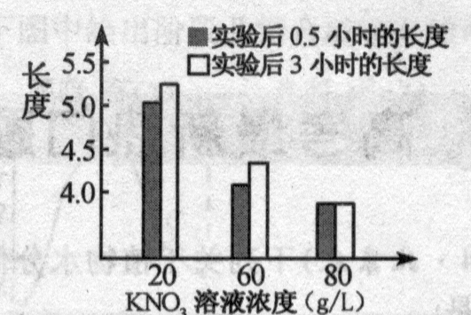
答案： D 指导：萝卜条放入40g/L KNO₃溶液中的变化应界于 20g/LKNO₃和60g/LKNO₃溶液中的变化之间。
2拟)一透析袋(其膜为半透膜)中装有物质M和分解它的酶，此袋放在盛有蒸馏水的容器中，第二天检查时，在蒸馏水分中发现有物质x，根据这一观察，下列哪项是正确的
①酶分解了物质X ②M被分解 ③X是物质M的组成成分④x能透过透析袋
A．①②③ B．②③④
C.①③④ D．①②④
答案： B 指导：读题可知：M为大分子，不能透过半透膜，M和相应酶作用被分解为小分子的X。X可透过半透膜，故应选B。
3拟)将下列生物或细胞放人纯净水中一段时间后，形态发生明显变化的是
A．水绵 B.洋葱表皮细胞
C．变形虫 D．红细胞
答案： D 指导：本题主要考查细胞渗透吸水。植物细胞因为有细胞壁，细胞壁的弹性比较小，因此，植物在吸收大量水分以后也不会胀破，形态变化不大，而变形虫是单细胞动物，生活在水里面，适应了低浓度环境，因此，形态变化也不大，而红细胞外面没有细胞壁，生活在较高浓度环境，当处于低浓度下，会大量吸水，造成细胞破裂。
Ⅲ新高考探究
1右图所示在U形管中部c处装有半透膜，在a侧加入细胞色素C(相对分子质量很大)的水溶液(红色)，b侧加入清水，并使a、b两侧液面高度一致。经一段时间后，实验结果将是
A．a、b两液面高度一致，b侧为无色
B．a、b两液面高度一致，b侧为红色
C．a液面低于b液面，b侧为红色
D．a液面高于b液面，b侧为无色
答案： D 指导：细胞色素C为高分子量物质，它不能通过半透膜c，而水分则可以自由通过半透膜，且单位时间内从b侧进入a侧的水分子数多于从a侧进入b侧的水分子数，所以最后a侧液面高。但由于没有细胞色素C分子进入b侧，所以b侧是无色的。
2取正常生活且具有大液泡的甲、乙两个植物细胞，分别放入蔗糖溶液和甘油溶液，两种溶液的溶质质量分数均比细胞液的高。在显微镜下连续观察甲、乙两种细胞的变化是
A.均发生质壁分离，不发生质壁分离复原
B．均发生质壁分离，但随后乙细胞又发生质壁分离复原
C．均发生质壁分离，但随后甲细胞又发生质壁分离复原
D．均发生质壁分离，后又均发生质壁分离复原
答案： B 指导：外界溶液的浓度均大于细胞液的浓度，所以细胞要失水，结果发生质壁分离。又由于甘油是小分子物质，能扩散到细胞内部而使乙细胞的细胞液浓度逐渐加大，所以外界水分又会渗入到细胞内部，发生质壁分离复原。而蔗糖分子较大，不能通过原生质层进入细胞，所以不会发生质壁分离复原。
3甜菜块根细胞的液泡中含有的花青素使块根呈红色。将块根切成小块放人蒸馏水中无明显变化。但用盐酸处理这些块根后，则使水变红。其原因是由于
A.细胞壁被盐酸破坏
B．花青素不溶于水，而溶于盐酸
C．盐酸破不了细胞的选择透过性
D．盐酸破坏了原生质层的选择透过性
答案： D 指导：盐酸能够杀死甜菜的块根细胞，破坏了细胞的原生质层，所以经盐酸处理后的甜菜块根细胞的原生质层失去了选择透过性，细胞液中的花青素就进入到水中，使水变红。
4下图中甲、乙两图是渗透装置示意图，丙图是根毛细胞示意图，请根据甲、乙、丙三图回答下列问题：(甲图是发生渗透作用的初始状态，乙图是发生了较长时间的渗透作用之后，通过漏斗内外的水分子达到平衡时的状态。甲图中：①为清水，②为30％的蔗糖溶液)
(1)典型的渗透装置必须具备2个条件：①__________(指明甲图中相应部分)，②__________。
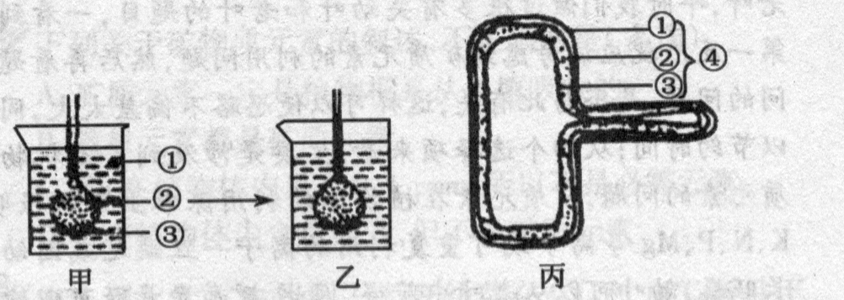
(2)比较甲图①和②处溶液浓度的大小__________。
(3)若甲图膜内外水分子运动达到平衡时，需测哪些物理量，才能求出此时的渗透压，请写出过程，
(4)丙图中④的名称是_________，甲图中的③相当于丙图中的___________，它与丙图中相应结构的区别是____。
(5)若把根毛细胞放人30％的蔗糖溶液中，它将出现____ _____，再放入清水中，它又出现______。
(6)若把根毛细胞放人90％的蔗糖溶液中，它会出现什么变化?_______，过一段时间再放人清水中，又会如何?_____，为什么?______。
(7)盐碱地中的植物常出现萎蔫现象，其原因是___________。
答案：①具有[③]半透膜 ②膜两侧具有浓度差
答案：②>① (3)p_{渗}=△p=p₁gh₁-p_{水}gh₂
答案：原生质层 ④选择透过性
答案：质壁分离现象 质壁分离复原现象
答案：质壁分离现象 不出现质壁分离复原现象 蔗糖溶液浓度过高，根毛细胞死亡
答案：土壤溶液浓度大于根毛细胞液的浓度
指导：甲图渗透装置与丙图根毛细胞的共同之处在于都具有发生渗透作用的两个条件。从甲→乙的变化，可知漏斗内的液面上升。发生了渗透作用，乙图装置处于平衡状态；丙图根毛细胞中①②③则构成了原生质层相当于甲图中的③半透膜。根毛细胞处于较高浓度的溶液中(如30％蔗糖) 会因失水发生质壁分离；处于过高浓度的溶液中，会引起失水过多而死亡，使在重新放入清水中也不会发生质壁分离复原。

